МБДОУ д\с №22 «Тополек»

Консультация для родителей

группы раннего возраста

«Синичкин день».

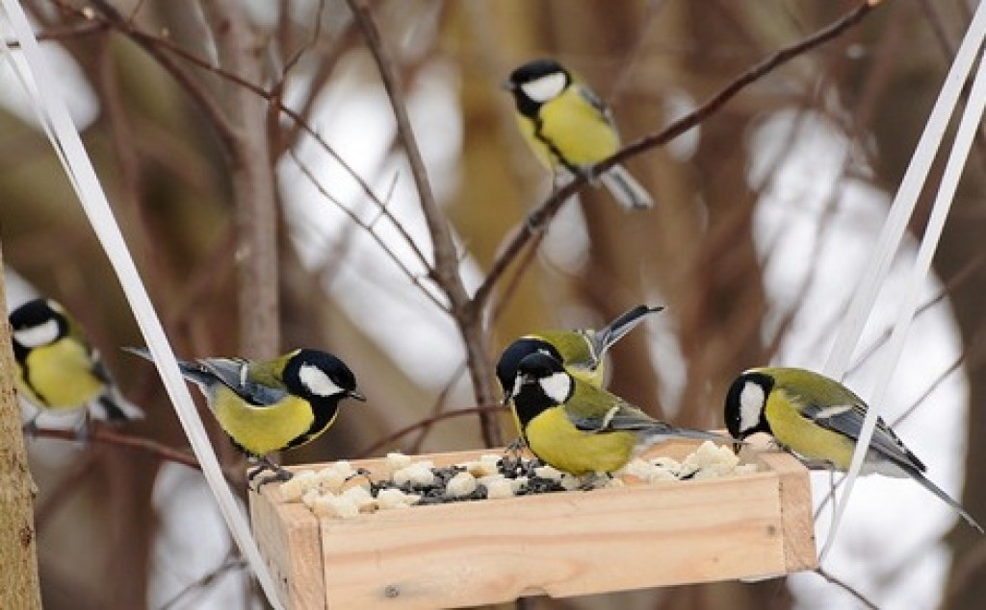

**Подготовил воспитатель:**

**С.Н. Карлина**

**Консультация для родителей младшей группы МБДОУ д\с №22 « Тополек»**

**12 ноября - Синичкин день**

12 ноября по народному календарю отмечается Зиновий Синичник, который ранее на Руси считался праздником охотников и рыбаков.

По народным приметам, именно к этому времени синицы, предчувствуя скорые холода, перелетали из лесов ближе к человеческому жилью и ждали помощи от людей. В современной России 12 ноября теперь отмечается Синичкин день. Знаете ли вы, что несколько лет назад в России появился еще один экологический праздник – Синичкин день. Он создан по инициативе СОПР и отмечается 12 ноября ежегодно. Несмотря на то, что в качестве экологического праздника Синичкин день отмечается относительно недавно, его история уходит корнями в далекое прошлое. В народном календаре 12 ноября значится как день памяти православного святого Зиновия Синичника. По народным приметам, именно к этому времени синицы, предчувствуя скорые холода, перелетали из лесов ближе к человеческому жилью и ждали помощи от людей. Наши предки замечали: если птицы целыми стайками появлялись у дома, значит, вот-вот грянут морозы.

А еще12 ноября наши наблюдательные предки предсказывали погоду по особым приметам:

• если синица свистит – быть ясному дню,

• если пищит – быть ночному морозу,

• собирается много синиц на кормушках – к метели и снегопаду.

В Синичкин день чествуются птицы, которые остаются в России на всю зиму. Таких птиц немало, однако в зимний период они испытывают многие проблемы. В связи с нехваткой питания, плохой экологией, равнодушным отношением к ним людей, птицы оказываются в опасности.

В наших краях остаются на всю зиму такие представители пернатых: синицы, щеглы, снегири, сойки, чечётки, свиристели и др. Специально для них и был установлен замечательный праздник, который назвали Синичкин день. В этот день строят кормушки, заготавливают подкормку — семечки, орехи.

Развешивают кормушки для зимующих птиц. Стараются приманить их к своему дому. По приметам, синички рядом с домом привлекают удачу. Подкормленные птицы обязательно помогут людям в ответ на их доброту.

12 ноября в народном календаре проходит праздник Зиновий и Зиновия. Православная церковь чтит память священномученика Зиновия и его сестры, мученицы Зиновии.

В старину это был праздник для охотников, которые отправлялись на промысел зайца. Считалось, что нужно обязательно добыть хотя бы одного дикого зверя, иначе вся охота в следующем году будет неудачной. После охотники собирались для пира.

12 ноября — праздник и для рыбаков. Любители рыбной ловли отправлялись на берега водоёмов, а также устраивали пир, так как это сулило богатые уловы на весь следующий год.

Хороший день, чтобы бросить вредную привычку.

Заводить новые знакомства — с новым знакомым можно дружить всю жизнь.

Традиционным блюдом считается крольчатина или зайчатина

Кстати, название «синица» произошло вовсе не от синего оперения этих птиц, как многие могут подумать. Свое имя они получили за звонкие песни, напоминающие перезвон колокольчика: «Зинь - зинь!». Интересный факт о синицах. С XVII века царскими указами запрещалось убивать синиц. А тому, кто убьет это пернатое, полагалось суровое наказание — могли либо высечь, либо взять крупный штраф. А еще Зиновий Синичник считался праздником охотников и рыбаков. Как правило, с 12 ноября открывался пушной сезон и сезон зимней рыбалки.

Если улов был богатым, то рыбаки готовили уху прямо на берегу реки или озера. А для того чтобы всю зиму охота была удачной, охотник должен был добыть в этот день хотя бы одного зверя — зайца, лису или волка.

**Интересный факт о синицах.**

Специалисты-орнитологи утверждают, что именно полет синицы, а не ястреба, журавля, аиста или вороны — это яркий пример экономного расхода сил и энергии. Именно поэтому птички-синички летают с огромной скоростью, но при этом довольно редко взмахивают крыльями. Синица считается одной из самых популярных птиц в нашей стране. Достаточно вспомнить пословицу: Лучше синица в руках, чем журавль в небе. Впрочем, синички не любят тесных контактов с людьми и предпочитают держаться на расстоянии. Даже во время больших холодов синички стараются брать еду из рук человека на лету. Чем кормить синиц У многих людей возникает закономерный вопрос — а чем, собственно, кормить синичек? Для того, чтобы птички были довольны, достаточно насыпать в кормушку семечек тыквы или подсолнечника. Также подойдут зерна гречки, а для синичек-гурманов можно положить в кормушку небольшой кусочек слабосоленого сала. И тогда у синиц будет пир на весь мир. Синички вообще очень прожорливы — они едят в течение всего дня, так что еда в кормушках должна быть всегда. Интересно, что все зернышки, которые не помещаются в желудок, эта маленькая синяя птичка складывает в дупле или в ином укромном месте, а потом возвращается за провиантом.